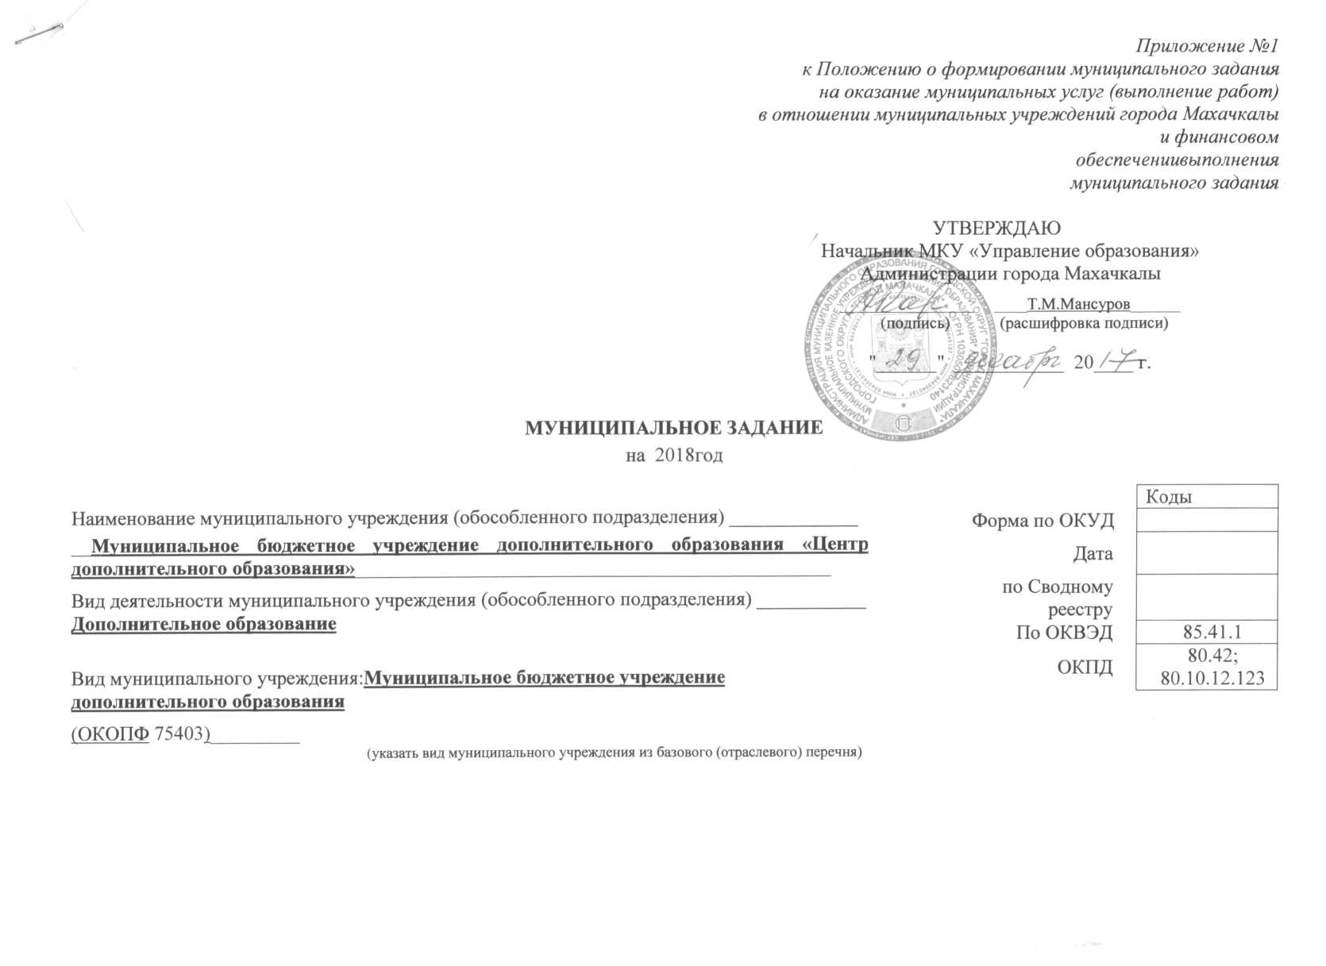

ЧАСТЬ 1. Сведения об оказываемых муниципальных услугах

РАЗДЕЛ 01/1

|  |  |
| --- | --- |
| 1.Наименование муниципальной услуги: **реализация дополнительных общеразвивающих программ** | Уникальный номер  42.Г42.0  по базовому перечню |

2. Категория потребителей муниципальной услуги: **Физические лица, без предьявления требований к уровню образования, если иное не обусловлено спецификой реализуемой образовательной программы**

3. Показатели, характеризующие объем и (или) качество муниципальной услуги

3.1. Показатели, характеризующие качество муниципальной услуги

|  |  |  |  |  |  |  |  |  |  |  |  |  |
| --- | --- | --- | --- | --- | --- | --- | --- | --- | --- | --- | --- | --- |
| Уникальная реестровая запись | Показатель, характеризующий содержание муниципальной услуги | | | |  | | --- | |  |   Показатель, характеризующий условия (формы) оказания муниципальной работы | | Показатель качества муниципальной услуги | | | Значение показателя качества муниципальной услуги | | |
| наименование  показателя | наименование показателя | единица измерения по [ОКЕИ](consultantplus://offline/ref=4CC2F6BC22CC9A1BBBFA2BE0C559AD258E0E054607D6FDBA3CF048247DL1qFF) | 2017 год (очередной финансовый год) | 2018 год (1-й год планового периода) | 2019год  (2-й год планового периода) |
| Содержание 1 | Содержание 2 | Содержание 3 | Условие 1 | Условие 2 | наименование | код |
| 1 | 2 | 3 | 4 | 5 | 6 | 7 | 8 | 9 | 10 | 11 | 12 |
| 42Г42003000300401006100 | дети с ограниченными возможностями здоровья (ОВЗ) | не указано | художественной | Очная |  | 1. Выполнение в полном объеме дополнительных обшеразвивающих программ | процент | 744 | 1.4 | 1.5 | 1.6 |
|  |  |  |  |  |  | 2. Доля обучающихся, ставших победителями и призерами городских, республиканских, всероссийских, международных мероприятий | процент | 744 | 0 | 0 | 0 |
|  |  |  |  |  |  | 3. Доля родителей (законных представителей), удовлетворенных условиями и качеством предоставляемой услуги | процент | 744 | 100 | 100 | 100 |
| 42Г42002800300401000100 | дети за исключением детей с ограниченными возможностями здоровья (ОВЗ) и детей-инвалидов | не указано | художественной | Очная |  | 1. Выполнение в полном объеме дополнительных обшеразвивающих программ | процент | 744 | 66 | 67 | 68 |
|  |  |  |  |  |  | 2. Доля обучающихся, ставших победителями и призерами городских, республиканских, всероссийских, международных мероприятий | процент | 744 | 13 | 14 | 14 |
|  |  |  |  |  |  | 3. Доля родителей (законных представителей), удовлетворенных условиями и качеством предоставляемой услуги | процент | 744 | 100 | 100 | 100 |
| 42Г42002800300501009100 | дети за исключением детей с ограниченными возможностями здоровья (ОВЗ) и детей-инвалидов | не указано | туристско-краеведческой | Очная |  | 1. Выполнение в полном объеме дополнительных обшеразвивающих программ | процент | 744 | 4.2 | 4.3 | 4.4 |
|  |  |  |  |  |  | 2. Доля обучающихся, ставших победителями и призерами городских, республиканских, всероссийских, международных мероприятий | процент | 744 | 0 | 0 | 0 |
|  |  |  |  |  |  | 3. Доля родителей (законных представителей), удовлетворенных условиями и качеством предоставляемой услуги | процент | 744 | 100 | 100 | 100 |
| 42Г42002800300601008100 | дети за исключением детей с ограниченными возможностями здоровья (ОВЗ) и детей-инвалидов | не указано | cоциально-педагогической | Очная |  | 1. Выполнение в полном объеме дополнительных обшеразвивающих программ | процент | 744 | 13 | 13.5 | 13.7 |
|  |  |  |  |  |  | 2. Доля обучающихся, ставших победителями и призерами городских, республиканских, всероссийских, международных мероприятий | процент | 744 | 14 | 15 | 15 |
|  |  |  |  |  |  | 3. Доля родителей (законных представителей), удовлетворенных условиями и качеством предоставляемой услуги | процент | 744 | 100 | 100 | 100 |
| 42Г42002800300201002100 | дети за исключением детей с ограниченными возможностями здоровья (ОВЗ) и детей-инвалидов | не указано | естественнонаучной | Очная |  | 1. Выполнение в полном объеме дополнительных обшеразвивающих программ | процент | 744 | 16.4 | 16.5 | 16.7 |
|  |  |  |  |  |  | 2. Доля обучающихся, ставших победителями и призерами городских, республиканских, всероссийских, международных мероприятий | процент | 744 | 0 | 0 | 0 |
|  |  |  |  |  |  | 3. Доля родителей (законных представителей), удовлетворенных условиями и качеством предоставляемой услуги | процент | 744 | 100 | 100 | 100 |

Допустимые (возможные) отклонения от установленных показателей качества муниципальной

5 %

услуги, в пределах которых муниципальное задание считается выполненным (в %)

1)Формируется при установлении муниципального задания на оказание муниципальной услуги (услуг) и работы (работ) и содержит требования к оказанию муниципальной услуги (услуг) раздельно по каждой из муниципальных услуг с указанием порядкового номера раздела.

2) Заполняется при установлении показателей, характеризующих качество муниципальной услуги, в ведомственном перечне муниципальных услуг и работ

3.2 Показатели, характеризующие объем муниципальной услуги

|  |  |  |  |  |  |  |  |  |  |  |  |  |  |  |
| --- | --- | --- | --- | --- | --- | --- | --- | --- | --- | --- | --- | --- | --- | --- |
| Уникальный номер реестровой записи | Показатель, характеризующий содержание муниципальной услуги | | | Показатель, характеризующий условия (формы) оказания муниципальной услуги | | Показатель объема муниципальной услуги | | | Значение показателя объема муниципальной услуги | | | Среднегодовой размер платы (цена, тариф) | | |
| наименование показателя | единица измерения по [ОКЕИ](consultantplus://offline/ref=4CC2F6BC22CC9A1BBBFA2BE0C559AD258E0E054607D6FDBA3CF048247DL1qFF) | | 2017 год (очередной финансовый год) | 2018 год (1-й год планового периода) | 2019год  (2-й год планового периода) | 2017год (очеред-нойфинансо-вый год) | 2018 год (1-й год плано-вого периода) | 2019год (2-й год плано-  вого периода) |
| (наименование показателя) | (наименование показателя) | (наименование показателя) | (наименование  показателя) | (наименование  показателя) | наимено-вание | код |
| 1 | 2 | 3 | 4 | 5 | 6 | 7 | 8 | 9 | 10 | 11 | 12 | 13 | 14 | 15 |
| 42Г42003000300401006100 | дети с ограниченными возможностями здоровья (ОВЗ) | не указано | художественной | Очная |  | Число обучающихся | человек | 792 | 24 | 24 | 24 | 24 | 24 | 24 |
| 42Г42002800300401000100 | дети за исключением детей с ограниченными возможностями здоровья (ОВЗ) и детей-инвалидов | не указано | художественной | Очная |  | Число обучающихся | человек | 792 | 1078 | 1112 | 1132 | 1155 | 1180 | 1200 |
| 42Г42002800300501009100 | дети за исключением детей с ограниченными возможностями здоровья (ОВЗ) и детей-инвалидов | не указано | туристско-краеведческой | Очная |  | Число обучающихся | человек | 792 | 72 | 72 | 80 | 85 | 90 | 93 |
| 42Г42002800300601008100 | дети за исключением детей с ограниченными возможностями здоровья (ОВЗ) и детей-инвалидов | не указано | cоциально-педагогической | Очная |  | Число обучающихся | человек | 792 | 220 | 220 | 230 | 232 | 240 | 248 |
| 42Г42002800300201002100 | дети за исключением детей с ограниченными возможностями здоровья (ОВЗ) и детей-инвалидов | не указано | естественнонаучной | Очная |  | Число обучающихся | человек | 792 | 0 | 276 | 280 | 285 | 290 | 295 |

Допустимые (возможные) отклонения от установленных показателей объема муниципальной услуги,

5 %

в пределах которых муниципальное задание считается выполненным (в %)

4. Нормативные правовые акты, устанавливающие размер платы (цену, тариф) либо порядок ее установления.

- отсутствует

5. Порядок оказания муниципальной услуги

5.1. Нормативные правовые акты, регулирующие порядок оказания муниципальных услуг

* ФедеральныйЗакон от 06.10.2003 № 131-ФЗ "Об общих принципах организации местного самоуправления в Российской Федерации"
* Федеральный закон от 29.12.2012 №273-ФЗ (с изменениями и дополнениями) «Об образовании в Российской Федерации»
* Постановление Главного государственного санитарного врача Российской Федерации от 29.12.2010 № 189 «Об утверждении СанПиН 2.4.2.2821-10 "Санитарно-эпидемиологические требования к условиям и организации обучения в общеобразовательных учреждениях"».
* Постановление Главного государственного санитарного врача Российской Федерации от 24.11.2015 г №81 «О внесении изменений №3 в СанПиН 2.4.2.2821-10 «Санитарно-эпидемиологические требования к условиям и организации обучения в общеобразовательных учреждениях»
* Приказ Министерства образования и науки Российской Федерации от 29.08.2013г. №1008 «Об утверждении порядка организации и осуществления образовательной деятельности по дополнительным общеобразовательным программам»;
* Закон Республики Дагестан от 03.11.2006 №57 «Об образовании»
* Постановление от 20.02.2017г.№191 «О порядке формирования муниципального задания на оказание муниципальных услуг в отношении муниципальных учреждений городского округа с внутригородским делением «город Махачкала» и финансового обеспечения выполнения муниципального задания;

5.2. Порядок информирования потенциальных потребителей муниципальной услуги

|  |  |  |
| --- | --- | --- |
| Способ информирования | Состав размещаемой информации | Частота обновления информации |
| 1 | 2 | 3 |
| На официальном сайте Администрации МО с внутригородским делением «город Махачкала» | Сведения об образовательном учреждении в соответствии с приказом Рособрнадзор от 29 мая 2014г. №785 «Об утверждении требований к структуре официального сайта образовательной организации в информационно-телекоммуникационной сети «Интернет» и формату представления на нем информации» | 1 раз в квартал |
| На официальном сайте УДО | Информация о деятельности учреждения, о порядке и правилах предоставления муниципальных услуг в соответствии с правилами размещения на официальном сайте образовательной организации в информационно-телекоммуникационной сети «Интернет» и обновления информаций об организации | ежемесячно |
| Информация у входа в образовательное учреждение | Сведения об услугах, копии лицензии, требования к учащимся, правила и порядок работы с обращениями и жалобами граждан, объявления, афиша мероприятий, прейскурант платных услуг. | еженедельно |
| На информационных стендах (уголках получателей услуг) | Сведения об услугах, копии лицензии, требования к учащимся, правила и порядок работы с обращениями и жалобами граждан,объявления, афиша мероприятий, прейскурант платных услуг. | еженедельно |
| Проведение родительских собраний | Информация об оказываемой услуге и отчеты по итогам работы в учебной четверти | Ежеквартально |
| В средствах массовой информации | Информация о новом наборе на обучение в УДО. Реклама проводимых творческих меро приятий в УДО. Информация о творческих достижениях учащихся и преподавателей УДО. | По мере необходимости,но не реже одного раза в квартал. |

ЧАСТЬ 2. Сведения о выполняемых работах 1)

**Учреждение работы не выполняет**

ЧАСТЬ 3. Прочие сведения о муниципальном задании 1)

1. Основания для досрочного прекращения исполнения муниципального задания:

- **ликвидация учреждения**

**- реорганизация учреждения**

**- исключение муниципальной услуги из ведомственного перечня муниципальных услуг (работ)**

**- иные основания, предусмотренные региональными и федеральными нормативно-правовыми актами.**

2. Иная информация, необходимая для исполнения (контроля за исполнением) муниципального задания

- соглашение между учредителем и муниципальным бюджетным учреждением о порядке и условиях предоставления субсидии на финансовое обеспечение муниципального задания на оказание муниципальных услуг (выполнение работ)

- при необходимости учреждение представляет Управлению образования отчет о фактических расходах, копии первичных документов, акты выполненных работ и иную информацию, подтверждающую выполнение муниципального задания.

-в соответствии с п.4.3. Положения о формировании муниципального задания на оказание муниципальных услуг (выполнения работ) в отношении муниципальных учреждений городского округа с внутригородским делением «город Махачкала» и финансовом обеспечении муниципального задания, утвержденного постановлением Администрации городского округа с внутригородским делением «город Махачкала» от 20.02.2017 N 191, контроль за выполнением муниципальных заданий осуществляется в форме последующего контроля в виде камеральных и выездных проверок.

3. Порядок контроля за исполнением муниципального задания

|  |  |  |
| --- | --- | --- |
| Формы контроля | Периодичность | Органы местного самоуправления, осуществляющие контроль за оказанием услуги |
| 1 | 2 | 3 |
| **Внутренний контроль:**  - оперативный контроль;  - контроль итоговый (по итогам полугодия и года);  - тематический контроль (подготовка учреждений к работе в летний период и т.п.);  - проведение анкетирования, опросов родителей (законных представителей), потребителей услуг;  - анализ обращений граждан, поступивших в организацию. | В соответствии с планом внутреннего контроля организации. | Внутренний контроль осуществляется администрацией организации. |
| **Внешний контроль Учредителя:**  - мониторинг основных показателей работы заопределенный период;  - социологическая оценка через проведение анкетирования, опросовродителей (законных представителей) потребителей  услуг;  - анализ обращений граждан, поступивших вУправление образования и вышестоящие организации вотношении образовательной организации,оказывающей муниципальную услугу;  - проведение контрольных мероприятий, в том числе проверки книги регистрации обращений в образовательную организацию на предмет фиксации в ней жалоб на  качество услуг, а также фактов принятия мер по жалобам. | В соответствии с планом графиком Управления образования. | Управление образования города Махачкалы. |

